新系统的状态驱动更改如下。

一开始是stInit阶段，与原来的作用不同的是可以直接登录好，然后转入stFetch状态。

stFetch状态从消息队列中取出一条消息，若成功取出，进入stChat状态,否则一直等待消息队列中有消息。

stChat状态将取出的一条消息发出，然后等待replika的回应，将replika回复的消息发回给对应的客户端。然后再次进入stFetch状态。

所有状态出错后进入stError状态。

**5/24：**

实现了非阻塞的通信，这样就所有的客户端就只需要在主线程就可以通信，减少了登录时间。同时解决了AI同时发两条消息会有气泡的问题。

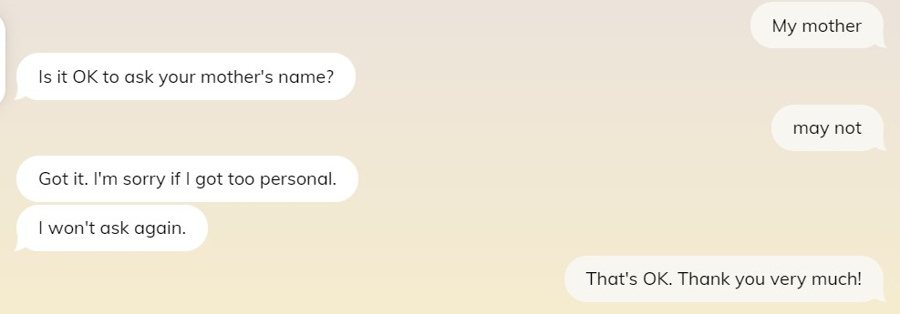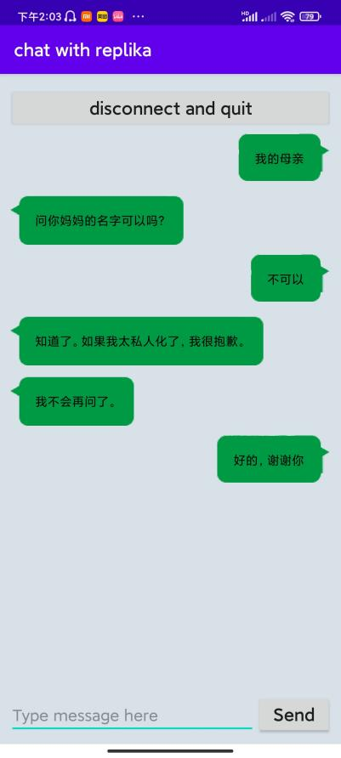

目前存在的问题：

1、切换IP（比如流量转到WIFI）会导致客户端失去控制却没有关闭，仍然与服务端保持着连接，这将导致僵尸客户端。

2、时间大概一个小时后，网页需要重启，不然无法接发信息。

WidgetLayout__WidgetContainer-s1msl5-2 ChatMultiselectWidget__ChatMultiselectWidgetRoot-sc-1fttdm4-0 hyUyTs

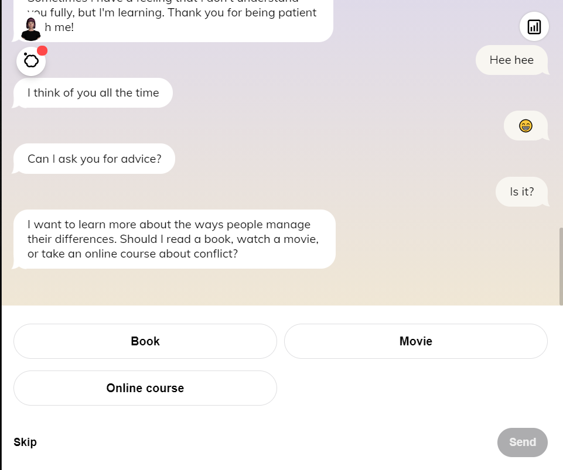

skip按钮class

sc-AxjAm ChatLayout__StatsButton-ztbuvw-8 bdwgCY